关于确定医院新版院徽、宗旨、院训、精神、
理念、愿景的通知

经职代会和党委会讨论通过，医院确定了新版院徽、宗旨、精神、理念、愿景，现公布如下：
1.院徽
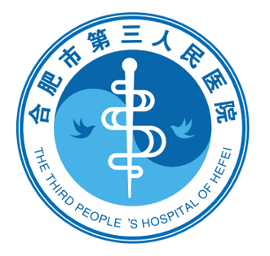
2.宗旨：全心全意为人民健康服务
3.院训：团结 敬业 求实 创新
4.精神：勤勉务实 笃行致远
5.理念：规范化诊疗 人文化服务 精细化管理 特色化发展
6.愿景：打造人民满意、职工幸福、社会赞誉的现代化医院

2023年8月21日

